

Ζωολογία Ι
Εργαστηριακή Άσκηση : ΣΤΟΙΧΕΙΑ ΙΣΤΟΛΟΓΙΑΣ
Ενότητα 6η: Αρχιτεκτονικό πρότυπο ζώου
Συγγραφείς: Μ. Θεσσαλού - Λεγάκη, Μ.Βεϊνή - Χαρίτου
Διδάσκων: Σκ. Ντέντος
Τμήμα ΒΙΟΛΟΓΙΑΣ, Τομέας Ζωολογίας – Θαλάσσιας Βιολογίας

Πίνακας περιεχομένων
1. Ιστοί 5
2. Επιθηλιακός Ιστός 5
2.1 Μονόστιβο επιθήλιο 5
2.2 Μονόστιβο πλακώδες επιθήλιο 6
2.3 Μονόστιβο κυβικό επιθήλιο 6
2.4 Μονόστιβο κυλινδρικό επιθήλιο 6
2.5 Πολύστιβο επιθήλιο 7
3. Συνδετικοί Ιστοί 7
3.1 Γενικοί Συνδετικοί Ιστοί 7
3.1.1 Πυκνός Συνδετικός Ιστός 8
3.1.2 Χαλαρός (χοριονικός) Συνδετικός Ιστός 8
3.1.3 Ελαστικός Συνδετικός Ιστός 9
3.1.4 Δικτυωτός Συνδετικός Ιστός 9
3.2 Ειδικοί Συνδετικοί Ιστοί 9
3.2.1 Λιπώδης ιστός 9
3.2.2 Οστίτης Ιστός 9
3.2.3 Χόνδρος 10
3.2.4 Αίμα 10
4. Μυϊκός ιστός 11
4.1 Γραμμωτός μυς (σκελετικός) 11
4.2 Λείος μυς 12
4.3 Καρδιακός μυς 12
5. Νευρικός ιστός 12

Ιστοί
Ένας ιστός αποτελείται από ένα σύνολο κυττάρων που έχουν διαφοροποιηθεί με τον ίδιο τρόπο και εκτελούν την ίδια λειτουργία σε ένα πολυκύτταρο οργανισμό.
Υπάρχουν τέσσερεις κύριοι τύποι ιστών που συμμετέχουν στον σχηματισμό των οργάνων: επιθηλιακοί, συνδετικοί, μυϊκοί και νευρικοί.
Συνήθως δεν βρίσκονται μόνοι σε ένα όργανο αλλά συνυπάρχουν, αν και τις περισσότερες φορές υπερισχύει ένας, ο οποίος χαρακτηρίζει το όργανο και καθορίζει τη λειτουργία του. Για παράδειγμα, ένας μυς αποτελείται από συνδετικό, νευρικό και μυϊκό ιστό. Ο τελευταίος όμως είναι ποσοτικά ο σημαντικότερος και εξασφαλίζει τη σύσπαση.
Όταν εξετάζετε έναν ιστό να έχετε υπόψη ότι θα πρέπει να έχετε μελετήσει την περιγραφή του έτσι ώστε να μπορείτε να τον εντοπίσετε στο παρασκεύασμα που συνήθως είναι τμήμα ή ολόκληρο όργανο. Επίσης οι λεπτές τομές που αποτελούν τα παρασκευάσματα μπορεί να έχουν γίνει υπό τέτοιες γωνίες που να μην ανταποκρίνονται ακριβώς στα σχήματα που συνοδεύουν τις περιγραφές. Για παράδειγμα ένα κύτταρο κυλινδρικό όταν κοπεί εγκάρσια φαίνεται σφαιρικό. Θα πρέπει να παρατηρείτε περισσότερα από ένα κύτταρα και περισσότερα από ένα σημεία του παρασκευάσματος και να τα συγκρίνετε με τις εικόνες που σας δίνονται.

Επιθηλιακός Ιστός
Οι επιθηλιακοί ιστοί είναι στρώματα κυττάρων που καλύπτουν την εξωτερική επιφάνεια ή τις εσωτερικές κοιλότητες του σώματος. ‘Ετσι, η μια πλευρά του ιστού είναι εκτεθειμένη στο περιβάλλον ή τα υγρά του σώματος, ενώ η άλλη εφάπτεται ενός στρώματος συνδετικού ιστού που λέγεται βασική μεμβράνη. Στα περισσότερα παρασκευάσματα η βασική μεμβράνη δεν διακρίνεται καθαρά, η θέση της όμως μπορεί να εντοπισθεί στο κατώτερο επίπεδο, μετά το εσωτερικό στρώμα κυττάρων. Οι κύριες λειτουργίες των επιθηλίων είναι: προστασία, έκκριση, απορρόφηση και παροχή επιφανειών για διάχυση.

Μονόστιβο επιθήλιο
Αποτελείται από μια σειρά κυττάρων που όλα φτάνουν στη βασική μεμβράνη. Βρίσκονται συνήθως σε περιοχές που δεν υπόκεινται σε μεγάλες φθορές και όπου συμβαίνει διάχυση ή απορρόφηση.

Μονόστιβο πλακώδες επιθήλιο
Αποτελείται από λεπτά, αλλά πλατιά κύτταρα με πυρήνες που είναι πεπιεσμένοι (Σχ. 2.1). Βρίσκεται για παράδειγμα στις κυψελίδες των πνευμόνων, όπου γίνεται η διάχυση των αερίων της αναπνοής.
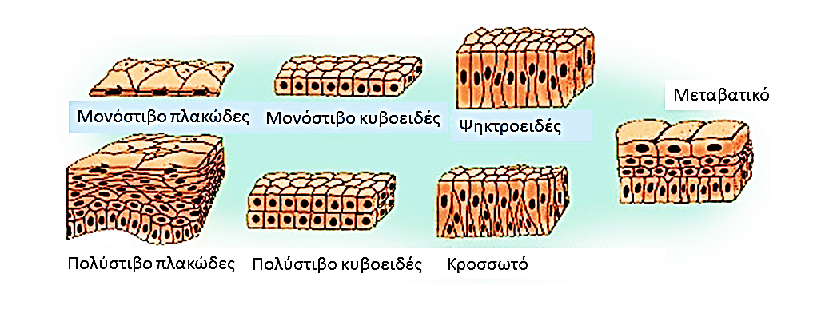
Ο ίδιος τύπος επιθηλίου καλύπτει τα αγγεία του κυκλοφορικού συστήματος. Τα τριχοειδή αποτελούνται αποκλειστικά από τον ιστό αυτόν, όπου το μονόστιβο στρώμα κυττάρων επιτρέπει τη διάχυση ουσιών και αερίων μεταξύ αίματος και ιστών. Στις φλέβες και τις αρτηρίες, όμως, υπάρχει επίσης συνδετικός και μυϊκός ιστός. Στην εσωτερική επιφάνειά των φλεβών και των αρτηριών βρίσκεται το μονόστιβο πλακώδες επιθήλιο από το οποίο διακρίνονται εύκολα στα παρασκευάσματα οι ογκώδεις πυρήνες όχι, όμως, και οι κυτταρικές μεμβράνες.
Σχ.2. 1 Τύποι επιθηλίων

Μονόστιβο κυβικό επιθήλιο
Αποτελείται από κύτταρα των οποίων οι τρεις διαστάσεις είναι περίπου ίσες και οι πυρήνες είναι σφαιρικοί (Σχ. 2.1). Αυτός είναι ένας σχετικά ευαίσθητος ιστός που βρίσκεται σε περιοχές που γίνεται διακίνηση υλικών, όπως για παράδειγμα στα νεφρικά σωληνάρια. Ο θυρεοειδής αδένας αποτελείται επίσης από πλήθος κυψελόμορφα θυλάκια, τα θυρεοθυλάκια, που αποτελούνται από μία στιβάδα κυβικών κυττάρων όταν ο ενδοκρινής αυτός αδένας βρίσκεται σε κανονική λειτουργία. Στο εσωτερικό του θυλακίου βρίσκεται αποθηκευμένο σε κολλοειδή μορφή το έκκριμα των κυττάρων αυτών.

Μονόστιβο κυλινδρικό επιθήλιο
Τα κύτταρα εδώ έχουν ύψος μεγαλύτερο από το πλάτος τους. Οι πυρήνες είναι πεπιεσμένοι πλευρικά. Η μορφή αυτού του επιθηλίου ευρίσκεται σε περιοχές όπου υπάρχει σχετικά μεγάλη πιθανότητα διάρρηξης, αλλά συγχρόνως επιτελείται μια μορφή απορρόφησης. Χαρακτηριστικό κυλινδρικό επιθήλιο είναι το επίστρωμα του λεπτού εντέρου. Σε μικρή μεγέθυνση μια εγκάρσια τομή του φαίνεται έντονα πτυχωμένο με πολλές εντερικές λάχνες που χρησιμεύουν στην αύξηση της εκκριτικής και απορροφητικής επιφάνειας. Ας εστιάσουμε σε μεγαλύτερη μεγέθυνση στην εσωτερική τους επιφάνεια προς τον αυλό του εντέρου. Παρατηρήστε τη στενή επαφή των κυττάρων. Στην ελεύθερη επιφάνειά τους εμφανίζουν μια έντονα χρωσμένη ταινία με κάθετη ανοιχτόχρωμη γράμμωση. Αυτό δηλώνει την παρουσία μικρολαχνών στην επιφάνεια των κυττάρων που αυξάνουν στο πολλαπλάσιο την επιφάνεια μέσω της οποίας γίνονται οι κυτταρικές ανταλλαγές (ψηκτροειδές επιθήλιο, Σχ. 2.1). Μερικά από τα κύτταρα του επιθηλίου είναι διαφοροποιημένα για την παραγωγή και έκκριση βλέννας, τα λεγόμενα καλυκοειδή. Φαίνονται περισσότερο διαυγή από τα υπόλοιπα επιθηλιακά κύτταρα λόγω της ύπαρξης κυστιδίων εκκρίματος που χρησιμεύει για την λίπανση του τοιχώματος του εντέρου και την συγκόλληση των σωματιδίων τροφής και κοπράνων.
Στο έντερο του γεωσκώληκα και στις τραχείες των χερσαίων Σπονδυλοζώων το κυλινδρικό επιθήλιο φέρει βλεφαρίδες για τη μετακίνηση υγρών (κροσσωτό επιθήλιο, Σχ. 2.1).

Πολύστιβο επιθήλιο
Το πολύστιβο επιθήλιο αποτελείται από περισσότερες της μιας στιβάδες κυττάρων, δηλαδή τα εξωτερικά κύτταρα δεν έχουν επαφή με τη βασική μεμβράνη. Χαρακτηρίζεται από το σχήμα των κυττάρων της εξωτερικής επιφάνειας. Χρησιμεύει συνήθως ως προστατευτικό φράγμα για τους υποκείμενους ιστούς και για αυτόν τον λόγο βρίσκεται σε περιοχές του σώματος όπου ο κίνδυνος φθοράς ή διάρρηξης είναι μεγάλος. Τέτοιες είναι το δέρμα, η στοματική κοιλότητα και μέρος της ρινικής, ο κόλπος και ο αμφιβληστροειδής. Σε όλες αυτές τις περιπτώσεις το επιθήλιο είναι πολύστιβο πλακώδες (Σχ. 2.1), ενώ στους ιδρωτοποιούς αδένες υπάρχει πολύστιβο κυβικό και στην ουρίθρα του άρρενος, πολύστιβο κυλινδρικό.
Παρατηρήσατε στο ανθρώπινο δέρμα τις σειρές σκουρόχρωμων εξωτερικών κυττάρων, ενώ τα εσωτερικότερα στρώματα εφάπτονται της βασικής μεμβράνης που έχει κυματοειδές σχήμα. Στο σημείο αυτό ξεχωρίζει η επιδερμίδα από την δερμίδα (και τα δύο μαζί αποτελούν το δέρμα). Σε μεγαλύτερη μεγέθυνση διακρίνεται το σχήμα των κυττάρων του επιθηλίου. Υπάρχει μια σταδιακή μετάβαση από τα εξωτερικά πλακώδη προς τα εσωτερικά κυβικά κύτταρα, με όλα τα μεταβατικά στρώματα ενδιάμεσα. Τα εξωτερικά είναι κυρίως νεκρά ή αποθνήσκοντα κύτταρα γιατί βρίσκονται πολύ μακριά από την παροχή αίματος που γίνεται στη δερμίδα, και έτσι δεν μπορούν να τραφούν με διάχυση. Με τη σκληρή πρωτείνη που περιέχουν, την κερατίνη, το στρώμα αυτό γίνεται αδιαπέραστο στο νερό, τα βακτήρια ή άλλους βλαβερούς εξωτερικούς παράγοντες.

Συνδετικοί Ιστοί
Οι συνδετικοί ιστοί συνδέουν, συγκρατούν και υποστηρίζουν το σύνολο του σώματος ή τα όργανά του. Εμβρυολογικά τα στοιχεία τους προέρχονται από τα αρχέγονα μεσεγχυματικά κύτταρα (Σχ. 2.2). Υπάρχουν δύο κατηγορίες συνδετικών ιστών: οι γενικοί και οι ειδικοί .

Γενικοί Συνδετικοί Ιστοί
Συνδέουν κατασκευές και δίνουν σχήμα σε κατά τα άλλα μαλακά άμορφα μέρη του σώματος. Αποτελούνται από ζελατινώδη θεμέλια ουσία μέσα στην οποία είναι βυθισμένα κύτταρα διαφόρων μορφών και πρωτεινικές ίνες. Ανάλογα με την σύνθεση των ινών διακρίνουμε τέσσερις ομάδες συνδετικών ιστών.

Πυκνός Συνδετικός Ιστός
Κατασκευή πολύ ανθεκτική στη διάταση, με ίνες κολλαγόνου πυκνές και παράλληλα τοποθετημένες κατά την κατεύθυνση της πίεσης. Χαρακτηριστικό παράδειγμα αποτελεί ο τένων (Σχ. 2.2). Σε μια επιμήκη τομή του παρατηρούμε τις παράλληλες δέσμες ινών κολλαγόνου που χωρίζονται με σειρές κυττάρων των οποίων οι πυρήνες είναι έντονα χρωσμένοι. Οι ίνες αποτελούν το μεγαλύτερο μέρος του ιστού.
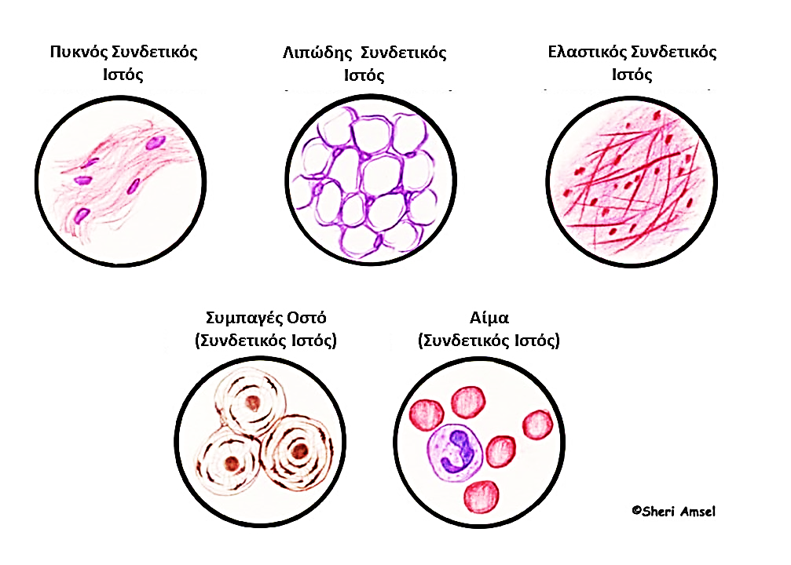
Σχ.2. 2 Τύποι συνδετικών ιστών

Χαλαρός (χοριονικός) Συνδετικός Ιστός
Περιέχει τρεις τύπους ινών (κολλαγόνοι, ελαστικές και δικτυωτές), όλες με τυχαία κατεύθυνση. Εμφανίζεται πολύ συχνά: ενώνει το δέρμα με τους μυς, τους μυς μεταξύ τους, τα αγγεία και τα νεύρα με τα άλλα μέρη του σώματος. Ως παράδειγμα μπορούμε να χρησιμοποιήσουμε το υποδόριο στρώμα. Υπάρχει πολύς μεσοκυττάριος χώρος, κύτταρα διάχυτα και λευκές κολλαγόνες ίνες σε δεσμίδες, και κίτρινες, μονές, κυματοειδείς ελαστικές ίνες. Δεν μπορούμε να διακρίνουμε τους διάφορους τύπους κυττάρων που βρίσκονται στον ιστό αυτό. Πρόκειται για ινοβλάστες, λεμφοκύτταρα, μονοπύρηνα, οξεόφιλα και λιποκύτταρα. Όλα τα παραπάνω στοιχεία είναι βυθισμένα σε μια διαφανή θεμέλια ουσία (Σχ. 2.2).

Ελαστικός Συνδετικός Ιστός
Κυριαρχούν οι ελαστικές ίνες που προσφέρουν την ικανότητα διάτασης όπως για παράδειγμα συμβαίνει στα τοιχώματα των αρτηριών.

Δικτυωτός Συνδετικός Ιστός
Κυριαρχούν οι δικτυωτές ίνες και δίνουν σχήμα σε ορισμένα όργανα όπως είναι ο σπλήνας ή οι λεμφαδένες. Στους λεμφαδένες ο συνδετικός ιστός είναι τοποθετημένος στην περιφέρεια. Οι ίνες αναστομώνονται έτσι ώστε να δημιουργείται ένα πλέγμα το οποίο εξυπηρετεί τη διήθηση μικροβίων ή άλλων βλαβερών σωματιδίων από το αίμα και τη λέμφο. Τα κύτταρα επίσης του ιστού μπορούν να απομακρύνουν ξένα σώματα με φαγοκυττάρωση.

Ειδικοί Συνδετικοί Ιστοί

Λιπώδης ιστός
Συγκεντρώνεται στο υποδόριο τμήμα του δέρματος αλλά και γύρω από όργανα όπως η καρδιά, οι νεφροί κλπ. Κατά τη διάρκεια ωρίμανσης των λιποκυττάρων γίνεται στο εσωτερικό τους συσσώρευση λίπους με αποτέλεσμα να εξωθείται ο πυρήνας και το κυτταρόπλασμά σε μια λεπτή ζώνη στην περιφέρεια. Το υποδόριο στρώμα λίπους αποτελεί τυπικό παράδειγμα, αν και μικρές ομάδες λιποκυττάρων μπορούμε να συναντήσουμε και σε πολλούς άλλους ιστούς. Τα κύτταρα έχουν μεγάλες διαυγείς περιοχές όπου γίνεται η αποθήκευση του λίπους. Κατά τη διαδικασία κατασκευής του παρασκευάσματος το λίπος διαλύθηκε από τα διαλύματα αλκοόλης (Σχ. 2.2).

Οστίτης Ιστός
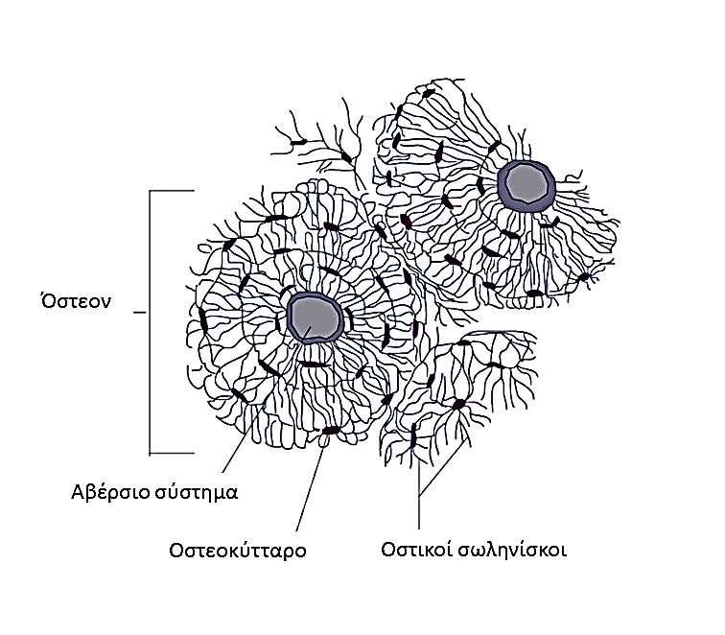
Ο συμπαγής οστίτης ιστός (τομή από μακρύ οστό) αποτελείται από αβέρσια συστήματα. Στο κέντρο τους υπάρχει το αβέρσιο κανάλι που φιλοξενεί τα αιμοφόρα αγγεία που τρέφουν τον οστίτη ιστό. Σε μεγαλύτερη μεγέθυνση διακρίνονται τα επάλληλα συγκεντρικά κυκλικά στρώματα, τα ενδιάμεσα ελάσματα. Τα κύτταρα κάθε ελάσματος (οστεοκύτταρα) βρίσκονται σε κοιλότητες της θεμέλιας ουσίας (οστικές κοιλότητες) και επικοινωνούν μεταξύ τους μέσω των λεπτών οστικών σωληνίσκων. Η θεμέλια ουσία αποτελείται από κολλαγόνες ίνες γύρω από τις οποίες έχει εναποτεθεί φωσφορικό ασβέστιο που προσδίδει αντοχή στο οστούν (Σχ. 2.3).
Σχ.2. 3 Συμπαγές οστό
Το σύνολο των αβερσίων συστημάτων περιβάλλεται από το έσω και το έξω κυκλοτερές πέταλο και τα οποία με τη σειρά τους καλύπτονται από ενδο και περιόστεο (συνδετικός ιστός) αντίστοιχα.

Χόνδρος
Ο χόνδρος μπορεί να έχει διάφορες μορφές ανάλογα με τον τύπο των ινών αλλά και το είδος της θεμέλιας ουσίας. Βρίσκεται συνήθως: στο άκρο των μακρών οστών, μεταξύ των οστών ή στηρίζει δομές όπως η μύτη και το αυτί. Ο υαλώδης χόνδρος έχει ημιδιαφανή θεμέλια ουσία και χονδροκύτταρα που περιβάλλονται από το χόνδρινο έλυτρο. Οι ίνες που βρίσκονται μέσα στη θεμέλια ουσία δεν μπορούν να διακριθούν (Σχ. 2.2).

Αίμα
Το αίμα στον άνθρωπο αποτελείται από το πλάσμα (55 % κ.ο.) και τα έμμορφα στοιχεία (45 % κ.ο.).
Τα έμμορφα στοιχεία μπορούν να παρατηρηθούν σε ένα επίχρισμα αίματος ανθρώπου. Στο παρασκεύασμα τα ερυθροκύτταρα (απύρηνα) είναι χρωσμένα κόκκινα ενώ ο πυρήνας των λευκοκυττάρων μπλε-μωβ. Με την βοήθεια του σχήματος και τις γενικές πληροφορίες που σας δίνονται προσπαθήστε να αναγνωρίσετε όσο το δυνατόν περισσότερα είδη λευκοκυττάρων και να εκτιμήσετε τη σχετική αφθονία τους (Σχ. 2.4).
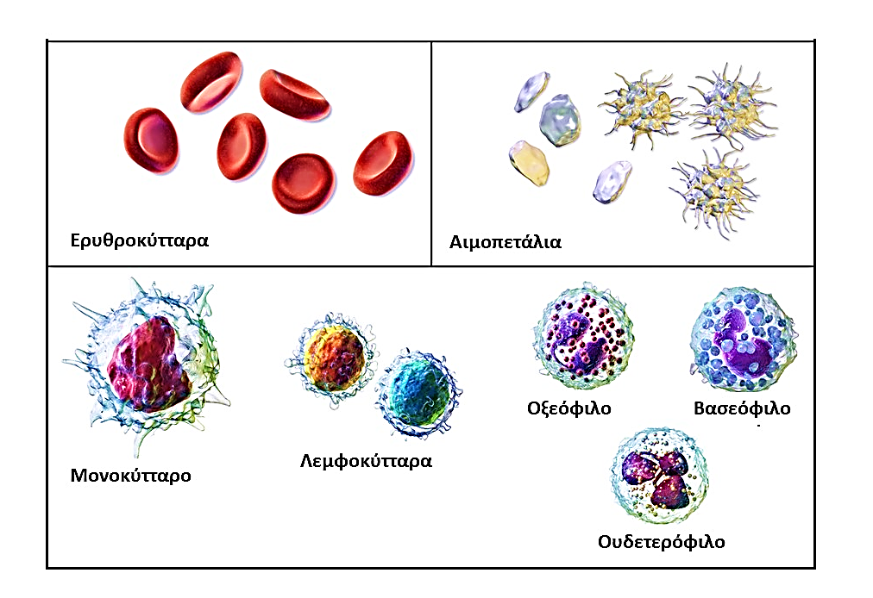
Σχ.2. 4 Έμμορφα στοιχεία αίματος ανθρώπου

Παρακάτω δίνουμε συνοπτικά τις λειτουργίες των έμμορφων στοιχείων του αίματος.
2.2.4.1. Ερυθροκύτταρα. Περιέχουν αιμοσφαιρίνη που μεταφέρει Ο₂ και CO₂ προς και
από τους ιστούς.
2.2.4.2. Λευκοκύτταρα.
- Kοκκιώδη λευκοκύτταρα με κοκκία στο κυτταρόπλασμά τους και ακανόνιστο πυρήνα.
- Ουδετερόφιλα. Τα πιο συχνά λευκοκύτταρα. Καταστρέφουν μικρόβια ή άλλα επικίνδυνα σωματίδια, 65-75% των λευκοκυττάρων.
- Οξεόφιλα. Ίσως παίζουν ρόλο στην αλλεργική αντίδραση και σε παρασιτικές μολύνσεις. Αποτοξικοποιούν επικίνδυνες πρωτείνες. Αποτελούν το 2-5 % των λευκοκυττάρων.
- Βασεόφιλα. Πιθανόν να παίζουν ρόλο στην πήξη του αίματος, 0.5-1 % των λευκοκυττάρων.
- Ακοκκιώδη λευκοκύτταρα. Δεν περιέχουν κυτταροπλασματικά κοκκία. Πυρήνες κανονικοί.
- Λεμφοκύτταρα. Εκτελούν την ανοσολογική αντίδραση του οργανισμού, 20-25 % των λευκοκυττάρων.
- Μονοκύτταρα. Καταστρέφουν με φαγοκυττάρωση μικρόβια και άλλα σωματίδια, 3-8 % των λευκοκυττάρων.
2.2.4.3. Αιμοπετάλια. Περιέχουν ένζυμα που διευκολύνουν την πήξη του αίματος.

Στους συνδετικούς ιστούς ανήκει και ο χρωματικός ιστός, τα κύτταρα του οποίου καλούνται χρωματοφόρα (Σχ. 2.2).

Μυϊκός ιστός
Οι μυικοί ιστοί στα σπονδυλόζωα (Σχ. 2.5) διακρίνονται με βάση την θέση, τη δομή αλλά και τον τρόπο σύσπασής τους σε :

Γραμμωτός μυς (σκελετικός)
Κινείται με τη θέλησή μας. Κάθε κύτταρο του είναι ένα επίμηκες πολυπύρηνο συγκύτιο, η μυϊκή ίνα. Η μυϊκή ίνα περιέχει μυοινίδια που περιβάλλονται από ένα σύστημα διαφοροποιημένου ενδοπλασματικού δικτύου, το σαρκοπλασματικό δίκτυο. Η κυτταρική μεμβράνη της μυικής ίνας που καλύπτει τις δέσμες των μυοινιδίων λέγεται σαρκείλημμα. Κάθε μυοινίδιο έχει περίπλοκη κατασκευή, με εγκάρσια γράμμωση που οφείλεται στην κανονική εναλλαγή των μυονηματίων της ακτίνης και της μυοσίνης. Οι σκοτεινές ζώνες (Α) είναι εκείνες που δημιουργούνται από την επικάλυψη της ακτίνης και της μυοσίνης. Οι ανοιχτόχρωμες (Ι), είναι ζώνες ακτίνης. Στη μέση της ζώνης Ι υπάρχει η ζώνη Ζ που όμως δεν είναι διακριτή στο φωτονικό μικροσκόπιο. Οι πυρήνες είναι τοποθετημένοι σε σειρές στην περιφέρεια της μυϊκής ίνας.

Λείος μυς
Βρίσκεται στα εσωτερικά όργανα, δεν κινείται με την θέλησή μας και δεν έχει γράμμωση. Τα μυονημάτια δεν είναι τοποθετημένα σε κανονικές σειρές. Τα κύτταρα είναι ατρακτοειδή και μονοπύρηνα.

Καρδιακός μυς
Έχει χαρακτηριστικά τόσο γραμμωτού όσο και του λείου μυός. Κινείται χωρίς τη θέληση μας, έχει γράμμωση και συνήθως μονοπύρηνα κύτταρα. Η σύνδεση των κυττάρων γίνεται με τους λεγόμενους παρεμβόλιμους δίσκους, οι οποίοι είναι κυτταρικές μεμβράνες εξειδικευμένες στη μετάδοση του παλμού από το ένα κύτταρο στο άλλο. Τα μυικά κύτταρα έχουν διακλαδώσεις.
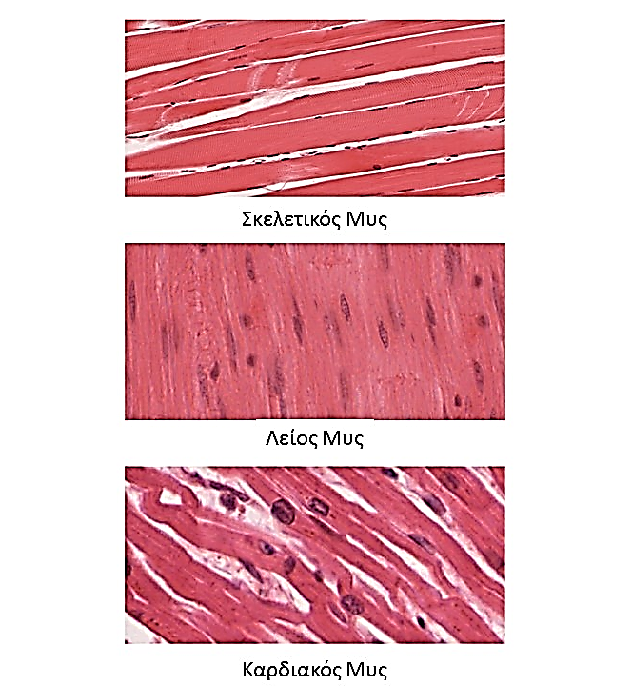

Σχ.2. 5 Τύποι μυϊκών ιστών και δομή μυϊκής ίνας

Νευρικός ιστός
Το βασικό του κύτταρο είναι ο νευρώνας ή νευρικό κύτταρο. Υπάρχουν διάφορες μορφές νευρώνων στα διαφορετικά είδη ζώων, αλλά και στα διαφορετικά σημεία του νευρικού συστήματος του ίδιου οργανισμού. Κάθε νευρώνας έχει συνήθως ένα μεγάλο κυτταρικό σώμα με ευδιάκριτο πυρήνα και δύο ή περισσότερες κυτταρικές προεκτάσεις (ίνες). Στα Σπονδυλόζωα η προέκταση που φέρνει το ερέθισμα προς το σώμα του νευρώνα είναι ο δενδρίτης και εκείνη που το απομακρύνει ο νευράξονας. Σε μερικά ασπόνδυλα η μεταφορά του ερεθίσματος μπορεί να γίνεται και προς τις δύο κατευθύνσεις. Οι διπολικοί νευρώνες έχουν ένα δενδρίτη και ένα νευράξονα ενώ οι πολυπολικοί έχουν περισσότερους δενδρίτες και ένα νευράξονα. Συνήθως ο δενδριτης είναι βραχύς και διακλαδισμένος, ενώ ο νευράξονας μπορεί να είναι είτε βραχύς είτε μακρύς αλλά ενιαίος.
Μια ομάδα σωμάτων νευρώνων έξω από το κεντρικό νευρικό σύστημα (ΚΝΣ) αποτελεί το γάγγλιο. Μια ομάδα νευρικών ινών ενωμένες με συνδετικό ιστό έξω από το ΚΝΣ αποτελεί το νεύρο.
Η νευρογλοία, με αρκετές διαφορετικές μορφές κυττάρων χρησιμεύει για τη χωρική και λειτουργική απομόνωση των νευρώνων αλλά και για τη διατροφή τους.
Στο ΚΝΣ η φαιά ουσία αποτελείται από τα σώματα των νευρώνων και τις αμύελες ίνες (δεν καλύπτονται από τα έλυτρα του Schwann) ενώ η λευκή αποτελείται από εμμύελες νευρικές ίνες (καλύπτονται από τα έλυτρα του Schwann). Στον νωτιαίο μυελό (σχ. 6) που θα εξετάσουμε, η λευκή ουσία ευρίσκεται εξωτερικά ενώ η φαιά ουσία ευρίσκεται εσωτερικά. Κεντρικά υπάρχει το επενδυμικό τρήμα. Από την περιφέρεια του νωτιαίου μυελού ξεκινούν οι ρίζες των νευρώνων. Μια ραχιαία ρίζα έχει αισθητικούς νευρώνες των οποίων τα σώματα δημιουργούν το ραχιαίο γάγγλιο, ενώ η κοιλιακή ρίζα περιέχει τους άξονες των κινητικών νευρώνων των οποίων το σώμα ευρίσκεται στην κοιλιακή πλευρά της φαιάς ουσίας. Μεταξύ των αισθητικών και των κινητικών νευρώνων παρεμβάλλονται οι ενδιάμεσοι νευρώνες που ευρίσκονται στην ραχιαία πλευρά της φαιάς ουσίας. Διακρίνονται επίσης έντονα χρωσμένοι πυρήνες νευρογλοιακών κυττάρων.
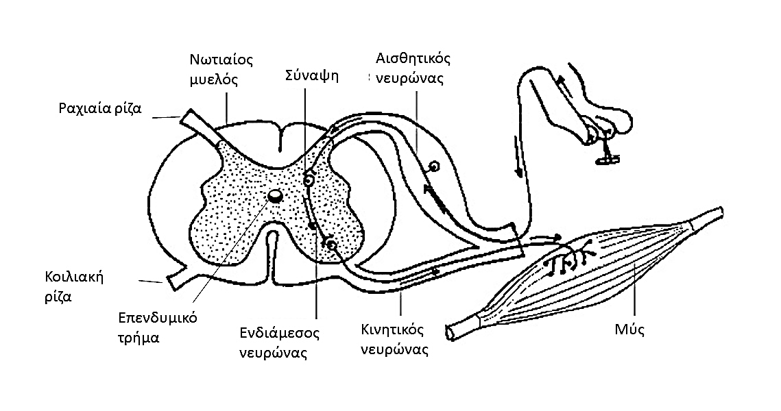
Σχ.2. 6 Εγκάρσια τομή του νωτιαίου μυελού συμπεριλαμαβανομένου του αντανακλαστικού τόξου

Σημειώματα
Σημείωμα Ιστορικού Εκδόσεων Έργου
Το παρόν έργο αποτελεί την έκδοση 1.0

Σημείωμα Αναφοράς
Copyright Εθνικόν και Καποδιστριακόν Πανεπιστήμιον Αθηνών, Συγγραφείς: Μ. Θεσσαλού - Λεγάκη, Μ.Βεϊνή – Χαρίτου, 2014. Σκαρλάτος Ντέντος. « Ζωολογία Ι, Ενότητα 6. Αρχιτεκτονικό πρότυπο ζώου». Έκδοση: 1.0. Αθήνα 2014. Διαθέσιμο από τη δικτυακή διεύθυνση: http://opencourses.uoa.gr/courses/BIOL3/.

Σημείωμα Αδειοδότησης
Το παρόν υλικό διατίθεται με τους όρους της άδειας χρήσης Creative Commons Αναφορά, Μη Εμπορική Χρήση Παρόμοια Διανομή 4.0 [1] ή μεταγενέστερη, Διεθνής Έκδοση. Εξαιρούνται τα αυτοτελή έργα τρίτων π.χ. φωτογραφίες, διαγράμματα κ.λ.π., τα οποία εμπεριέχονται σε αυτό και τα οποία αναφέρονται μαζί με τους όρους χρήσης τους στο «Σημείωμα Χρήσης Έργων Τρίτων».


[1] http://creativecommons.org/licenses/by-nc-sa/4.0/

Ως Μη Εμπορική ορίζεται η χρήση:
- που δεν περιλαμβάνει άμεσο ή έμμεσο οικονομικό όφελος από την χρήση του έργου, για το διανομέα του έργου και αδειοδόχο
- που δεν περιλαμβάνει οικονομική συναλλαγή ως προϋπόθεση για τη χρήση ή πρόσβαση στο έργο
- που δεν προσπορίζει στο διανομέα του έργου και αδειοδόχο έμμεσο οικονομικό όφελος (π.χ. διαφημίσεις) από την προβολή του έργου σε διαδικτυακό τόπο
Ο δικαιούχος μπορεί να παρέχει στον αδειοδόχο ξεχωριστή άδεια να χρησιμοποιεί το έργο για εμπορική χρήση, εφόσον αυτό του ζητηθεί.
Διατήρηση Σημειωμάτων
- Οποιαδήποτε αναπαραγωγή ή διασκευή του υλικού θα πρέπει να συμπεριλαμβάνει:
- το Σημείωμα Αναφοράς
- το Σημείωμα Αδειοδότησης
- τη δήλωση Διατήρησης Σημειωμάτων
- το Σημείωμα Χρήσης Έργων Τρίτων (εφόσον υπάρχει)
μαζί με τους συνοδευόμενους υπερσυνδέσμους.

Σημείωμα Χρήσης Έργων Τρίτων
Το Έργο αυτό κάνει χρήση των ακόλουθων έργων:
Σχήματα
Σχήμα 2.1: Wikipedia the Free Encyclopedia:Simple Squamous Epithelium. Σύνδεσμος: http://en.wikipedia.org/wiki/Simple_squamous_epithelium. Πηγή: http://en.wikipedia.org.

Σχήμα 2.2: Exploring Nature Educational Resource. Copyright Sheri Amse. Σύνδεσμος:http://www.exploringnature.org/db/detail.php?dbID=21&detID=691. Πηγή: http://www.exploringnature.org.

Σχήμα 2.3: Wikipedia the Free Encyclopedia:Osteon. Σύνδεσμος:http://en.wikipedia.org/wiki/Osteon. Πηγή: http://en.wikipedia.org.

Σχήμα 2.4: Wikipedia the Free Encyclopedia:Blood. Σύνδεσμος: http://en.wikipedia.org/wiki/Blood. Πηγή: http://en.wikipedia.org .
Σχήμα 2.5:Wikipedia the Free Encyclopedia:Muscle tissueι. Σύνδεσμος: http://en.wikipedia.org/wiki/Muscle_tissue. Πηγή: http://en.wikipedia.org.
Σχήμα 2.6: Wikipedia the Free Encyclopedia:Interneuron. Σύνδεσμος: http://en.wikipedia.org/wiki/Interneuron. Πηγή: http://en.wikipedia.org.

Χρηματοδότηση

- Το παρόν εκπαιδευτικό υλικό έχει αναπτυχθεί στo πλαίσιo του εκπαιδευτικού έργου του διδάσκοντα.
- Το έργο «Ανοικτά Ακαδημαϊκά Μαθήματα στο Πανεπιστήμιο Αθηνών» έχει χρηματοδοτήσει μόνο τη αναδιαμόρφωση του εκπαιδευτικού υλικού.
- Το έργο υλοποιείται στο πλαίσιο του Επιχειρησιακού Προγράμματος «Εκπαίδευση και Δια Βίου Μάθηση» και συγχρηματοδοτείται από την Ευρωπαϊκή Ένωση (Ευρωπαϊκό Κοινωνικό Ταμείο) και από εθνικούς πόρους.


